ИНФОРМАЦИЯ
О РАБОТЕ НЕКОММЕРЧЕСКОЙ ОРГАНИЗАЦИИ «ФОНД СОДЕЙСТВИЯ КРЕДИТОВАНИЮ СУБЪЕКТОВ МАЛОГО И СРЕДНЕГО ПРЕДПРИНИМАТЕЛЬСТВА АМУРСКОЙ ОБЛАСТИ»
ЗА 2022 ГОД

- ОБЩАЯ ИНФОРМАЦИЯ

Некоммерческая организация «Фонд содействия кредитованию субъектов малого и среднего предпринимательства Амурской области» (далее – Фонд), создана на основании Постановления Правительства Амурской области от 26 августа 2011 г. №559; зарегистрирована 05 сентября 2011 года. Фонд является участником Национальной гарантийной системы поддержки малого и среднего предпринимательства.

Адрес регистрации: 675000, Амурская обл., г. Благовещенск, ул. Амурская, д. 38, адрес фактического местонахождения Фонда с 10 января 2022 года: 675000, Амурская обл., г. Благовещенск, ул. Амурская, д.38.

Основными целями деятельности Фонда являются:

- обеспечение равного доступа субъектов малого и среднего предпринимательства (далее – субъекты МСП) и организаций, образующих инфраструктуру поддержки субъектов МСП Амурской области, к кредитным ресурсам;

- оказание комплекса информационно – консультационных, образовательных и иных услуг, направленных на содействие развитию субъектов МСП и (или) организаций, образующих инфраструктуру поддержки субъектов МСП Амурской области;

- создание условий для эффективного взаимодействия субъектов МСП и (или) организаций, образующих инфраструктуру поддержки субъектов МСП Амурской области, участников территориальных кластеров, образовательных учреждений, некоммерческих и общественных организаций, органов государственной власти и местного самоуправления, инвесторов в интересах развития территориальных кластеров.
26 сентября 2019 года был официально открыт Центр «Мой Бизнес».
Все инфраструктуры поддержки субъектов МСП размещены на одной площадке (г. Благовещенск, ул. Амурская, д.38) - это Некоммерческая организация «Фонд содействия кредитованию субъектов малого и среднего предпринимательства Амурской области, Центр кластерного развития, Центр Поддержки Предпринимательства, Автономная некоммерческая организация «Амурская региональная Микрокредитная Компания», «Автономная Некоммерческая организация «Агентство Амурской Области по Привлечению Инвестиций», Центр Поддержки экспорта, некоммерческая организация «Фонд развития Амурской области».
Основными документами, регламентирующими работу Фонда, являются:
- Гражданский Кодекс РФ.
- Федеральный закон от 12.01.1996 № 7-ФЗ «О некоммерческих организациях».
- Федеральный закон от 24.07.2007 № 209-ФЗ «О развитии малого и среднего предпринимательства в Российской Федерации».
- Приказ Минэкономразвития России от 26.03.2021 № 142 «Об утверждении требований к реализации мероприятий, осуществляемых субъектами Российской Федерации, бюджетам которых предоставляются субсидии на государственную поддержку малого и среднего предпринимательства, а также физических лиц, применяющих специальный налоговый режим «Налог на профессиональный доход», в субъектах Российской Федерации, направленных на достижение целей, показателей и результатов региональных проектов, обеспечивающих достижение целей, показателей и результатов федеральных проектов, входящих в состав национального проекта «Малое и среднее предпринимательство и поддержка индивидуальной предпринимательской инициативы», и требований к организациям, образующим инфраструктуру поддержки субъектов малого и среднего предпринимательства».
- Приказ Минэкономразвития России от 28.11.2016 №763 «Об утверждении требований к фондам содействия кредитованию (гарантийным фондам, фондам поручительств) и их деятельности» (далее – Требования).
- Приказ Минэкономразвития России от 09.09.2020 № 586 «Об утверждении Основных положений развития национальной гарантийной системы поддержки малого и среднего предпринимательства на период до 2024 года»
- Государственная программа «Экономическое развитие и инновационная экономика Амурской области» подпрограмма 2 «Развитие субъектов малого и среднего предпринимательства на территории Амурской области».
- Постановление Правительства Амурской области от 26.08.2011 №559 «О создании некоммерческой организация «Фонд содействия кредитованию субъектов малого и среднего предпринимательства Амурской области».
- Приказ министерства экономического развития и внешних связей Амурской области от 19.11.2020 №171-Пр «Об утверждении порядков» (с изменениями):
9.1) Порядок предоставления некоммерческой организацией «Фонд содействия кредитованию субъектов малого и среднего предпринимательства Амурской области» поручительств субъектам малого и среднего предпринимательства и (или) организациям, образующим инфраструктуру поддержки субъектов малого и среднего предпринимательства, а также физическим лицам, применяющим специальный налоговый режим «Налог на профессиональный доход», и исполнения обязательств по заключенным договорам поручительства (далее – Порядок предоставления поручительств Фонда);
9.2) Порядок предоставления некоммерческой организацией «Фонд содействия кредитованию субъектов малого и среднего предпринимательства Амурской области» поручительств, в рамках Механизма гарантийной поддержки без повторного андеррайтинга (далее – Порядок предоставления поручительств Фонда в рамках Механизма);
9.3) Порядок расчета вознаграждения за предоставление поручительств по кредитным договорам, договорам предоставления банковской гарантии, договорам финансовой аренды (лизинга) и договорам микрозайма, выдаваемых некоммерческой организацией «Фонд содействия кредитованию субъектов малого и среднего предпринимательства Амурской области».
- Приказ министерства экономического развития и внешних связей Амурской области от 10.08.2020 №132-Пр «О некоторых вопросах оказания финансовой, имущественной, информационной, маркетинговой и иной поддержки субъектам малого и среднего предпринимательства в целях стимулирования их развития в качестве поставщиков (исполнителей, подрядчиков) при осуществлении закупок товаров, работ, услуг заказчиками, определенными Правительством Российской Федерации в соответствии с Федеральным законом от 18.07.2011 №223-ФЗ «О закупках товаров, работ, услуг отдельными видами юридических лиц» (далее – Мероприятия по выращиванию);
- Соглашение о реализации региональных проектов национального проекта «Малое и среднее предпринимательство и поддержка индивидуальной предпринимательской инициативы» на территории Амурской области от 30.03.2021 №1-РГО (Федеральный проект «Создание условий для легкого старта и комфортного ведения деятельности», направление гарантийной поддержки начинающих субъектов МСП);
- Соглашение о предоставлении из бюджета Амурской области субсидии некоммерческой организации, не являющейся государственным (муниципальным) учреждением № 40-2022-001246 от 27.05.2022 г. (Федеральный проект «Акселерация субъектов малого и среднего предпринимательства» - «Докапитализация РГО»);
- Соглашение о предоставлении из бюджета Амурской области субсидии некоммерческой организации, не являющейся государственным (муниципальным) учреждением № 40-2022-000567 от 23.03.2022 г. (Федеральный проект «Акселерация субъектов малого и среднего предпринимательства»);
- Соглашение о предоставлении из бюджета Амурской области субсидии некоммерческой организации, не являющейся государственным (муниципальным) учреждением № 40-2022-000562 от 23.03.2022 г. (Федеральный проект «Создание условий для легкого старта и комфортного ведения деятельности»);
- Соглашение о предоставлении из бюджета Амурской области субсидии некоммерческой организации, не являющейся государственным (муниципальным) учреждением № 40-2022-000555 от 23.03.2022 г. (Федеральный проект «Создание благоприятных условий для осуществления деятельности самозанятыми гражданами»);
- Концепция развития Центра кластерного развития Амурской области на территории 2018-2023 от 01.11.2018 б/н
- Порядки, разработанные Фондом и утвержденные исполнительным директором Фонда.
В соответствии с заключением акционерного общества «Федеральная корпорация по развитию малого и среднего предпринимательства» (далее - АО «Корпорация «МСП») от 25.05.2022г. №20 гарантийная деятельность Фонда соответствует требованиям действующего законодательства.
Также Центром поддержки предпринимательства получен Сертификат соответствия системе менеджмента качества оказываемых услуг от 25.07.2022г. №00161 (срок действия до 25.07.2025г.).
По мнению ООО «Аудиторская фирма «Бизнес-Интеллект», годовая бухгалтерская (финансовая) отчетность отражает достоверно во всех существенных аспектах финансовое положение Некоммерческой организации «Фонд содействия кредитованию субъектов малого и среднего предпринимательства Амурской области» по состоянию на 31 декабря 2021 года, финансовые результаты его деятельности и движение денежных средств за 2021 год в соответствии с правилами составления бухгалтерской (финансовой) отчетности, установленными в Российской Федерации.

- ДЕЯТЕЛЬНОСТЬ ГАРАНТИЙНАЯ

  - Гарантийный капитал, капитализация и лимит поручительств
По состоянию на 31.12.2022г. расчетный гарантийный капитал Фонда составляет 400 732,2 тысяч рублей, и которого 352 149,48 тысяч рублей составляют средства, полученные из областного и федерального бюджетов. Расчет произведен на основании данных бухгалтерской отчетности Фонда по состоянию на 30.09.2022г., данные будут актуализированы после сдачи годовой отчетности за 2022 год и проведения аудиторской проверки.
Рост гарантийного капитала по сравнению с началом 2022 года в большей степени произошел в связи с поступлением средств субсидии на капитализацию гарантийных фондов, а также формированием прибыли от размещения денежных средств и основной деятельности Фонда.

Динамика гарантийного капитала Фонда (млн.руб.)

Капитализация Фонда составляет 439 523,7 тысяч рублей, из них 420 284,4 тысяч рублей составляют средства, направленные на гарантийную деятельность Фонда.
Средства в сумме 403 491 тысяч рублей размещены на депозитных счетах в 4 банках:
№ п/п | Наименование банка | Размещение средств на депозитах, тысяч рублей
1 | АО «Россельхозбанк» | 60 000,0
 |  | 55 000,0
 |  | 32 721,0
2 | ПАО «Промсвязьбанк» | 70 000,0
 |  | 64 000,0
3 | ПАО «Совкомбанк» | 52 000,0
 |  | 48 000,0
4 | ПАО «Сбербанк России» | 11 270,0
 |  | 10 500,0
 | ВСЕГО | 403 491,0

Расчетный лимит поручительств Фонда по состоянию на 31.12.2022 года составляет 1 266 630 тысяч рублей, рассчитанный исходя из средств субсидии на увеличение капитализации гарантийных фондов (стандартный лимит), а также средств субсидии на оказание в 2020 году неотложных мер поддержки субъектов МСП в условиях ухудшения ситуации в связи с распространением новой коронавирусной инфекции (Ковид лимит).
Максимальный объем единовременно выдаваемого поручительства и (или) гарантии в отношении одного Заемщика в рамках стандартного лимита составляет 25 000 000 рублей, в рамках Ковид лимита - 9 750 470,59 рублей. Ковид лимит израсходован в полном объеме по состоянию на 01.03.2021г.
Предельная сумма обязательств по договорам поручительств и (или) гарантий, которые могут одновременно действовать в отношении одного заемщика, составляет 37 500 000 рублей.
Операционный лимит распределен между 11 банками-партнерами, 1 лизинговой компанией и 1 микрофинансовой организацией, остаток лимита для выдачи поручительств на 01.01.2023 г. составляет 455 400,7 тысяч рублей (35,9%).
Вид лимита / Наименование партнера | Объем лимита поручительства всего (тыс.руб.) | Остаток лимита поручительства на 01.01.2023 г. (тыс.руб.)
Кредитные договоры
ПАО Сбербанк России | 70 000,0 | 29 259,5
ПАО Сбербанк России  (Механизм гарантийной поддержки без повторного андеррайтинга) | 150 000,0 | 44 108,2
АО «Россельхозбанк» | 210 000,0 | 49 957,2
«Азиатско-Тихоокеанский Банк» (АО) | 110 000,0 | 11 580,0
Банк ВТБ (ПАО) | 250 000,0 | 35 328,9
ПАО «Промсвязьбанк» | 85 000,0 | 53 321,6
ПАО Банк «ФК Открытие» | 0,0 | 0,0
АО «Дальневосточный банк» | 100 000,0 | 48 996,0
АО «Солид Банк» | 5 000,0 | 5 000,0
ООО «Крона – Банк» | 35 000,0 | 35 000,0
АО «МСП Банк» | 45 000,0 | 32 900,0
ПАО Совкомбанк | 15 000,0 | 15 000,0
Банковские гарантии
ПАО Сбербанк России | 25 500,0 | 9 650,0
«Азиатско-Тихоокеанский Банк» (АО) | 0,0 | 0,0
ПАО «Промсвязьбанк» | 0,0 | 0,0
АО «Дальневосточный банк» | 0,0 | 0,0
ПАО Совкомбанк | 5 000,0 | 5 000,0
Договоры финансовой аренды (лизинга)
АО «Региональная лизинговая компания Республики Саха (Якутия)» | - | -
Микрозаймы
АНО МКК «Центр кредитной поддержки предпринимательства Амурской области» | 84 800,0 | 3 969,3
Нераспределенный резерв | 76 330,0 | 76 330,0
ИТОГО | 1 266 630,0 | 455 400,7

При необходимости увеличения лимита партнерам производится распределение за счет нераспределенного резервного лимита, а также перераспределения лимита между партнерами.
Обновление остатков лимита производится ежемесячно в сторону:
-уменьшения за счет заключения новых договоров поручительств;
-увеличения за счет планового или досрочного погашения обязательств заемщиками.

  - Оказание гарантийной поддержки в 2022 году
В 2022 году Фонд осуществляет функции участника региональных проектов «Создание условий для легкого старта и комфортного ведения бизнеса», «Акселерация субъектов малого и среднего предпринимательства», обеспечивающих достижение целей, показателей и результатов федеральных проектов национального проекта «Малое и среднее предпринимательство и поддержка индивидуальной предпринимательской инициативы» (далее – Национальный проект).
Для реализации региональных проектов Национального проекта Фонд должен обеспечить объем финансовой поддержки, оказанной субъектам МСП, при гарантийной поддержке Фонда в 2022 году (единицы измерения указаны в соответствии с заключенными соглашениями):
- Начинающим предпринимателям – 0,0362 млрд. рублей («Создание условий для легкого старта и комфортного ведения бизнеса»);
- Действующим субъектам МСП и самозанятым – 989,0316 млн. рублей. («Акселерация субъектов малого и среднего предпринимательства»), в количестве не менее 80 заключенных договоров поручительств.
Согласно соглашению о предоставлении из бюджета Амурской области субсидии некоммерческой организации, не являющейся государственным (муниципальным) учреждением от 27.05.2022г №40-2022-001246, Фондом получены средства на реализацию проекта «Акселерация субъектов малого и среднего предпринимательства» в размере 31 644,4 тысяч рублей.

Показатели выполнения региональных проектов Фондом за 2022 год:
Наименование проекта и показателя | План | Факт по состоянию на 01.01.2023 | % выпол-нения
Проект «Создание условий для легкого старта и комфортного ведения бизнеса»
Сумма обязательств начинающих предпринимателей, привлеченных с поручительством РГО, млрд. рублей | 0,0362 | 0,0225 | 62,15
Количество поручительств, предоставленных РГО начинающим субъектам МСП | Не установлен | 16 | -
Проект «Акселерация субъектов малого и среднего предпринимательства»
Сумма обязательств действующих субъектов МСП и самозанятых, привлеченных с поручительством РГО, млн. рублей | 989,0316 | 1248,0914 | 126,19
Количество поручительств, предоставленных РГО субъектам МСП | 80 | 117 | 146,25

В целом за 2022 год Фондом заключено 133 договора поручительства на сумму 516 172,9 тысяч рублей, при этом субъектами МСП привлечено финансирование в размере 1 270 547,8 тысяч рублей.
Средний размер поручительства за 2022 год составил 3 881 тысяч рублей, средний размер обязательств 9 553 тысяч рублей, средний размер ответственности Фонда по обязательству составил 41%.
Фонд принимает участие в сделках по программам льготного кредитования субъектов МСП, разработанных Министерством экономического развития РФ, Министерством сельского хозяйства РФ, Банком России, АО «Корпорацией «МСП», а также АНО МКК «Центр кредитной поддержки предпринимательства Амурской области».
Структура обязательств субъектов МСП, выданных с поручительством Фонда, за 2022 год в разрезе программ льготного кредитования субъектов МСП.
Наименование показателя | Количество сделок, ед | Сумма финансирования, тыс.руб. | Сумма поручительств, тыс.руб.
Программа 1528 (по ставке до 5% годовых) | 23 | 339 633,0 | 128 488,8
Программа 1764 (по ставке до 15% годовых) | 29 | 228 352,0 | 109 545,0
Программа стимулирования кредитованию субъектов МСП (по ставке до 15% годовых) | 10 | 165 400,0 | 59 940,0
Льготные займы АНО МКК «Центр кредитной поддержки предпринимательства Амурской области» (по ставке от 1% до 9,5% годовых) | 50 | 121 362,8 | 67 282,6
Коммерческие ставки партнеров | 21 | 415 800,0 | 150 916,5
ВСЕГО | 133 | 1 270 547,8 | 516 172,9

За счет активного участия заемщиков Фонда в программах льготного кредитования субъектов МСП, средневзвешенная ставка по обязательствам субъектов МСП за 2022 год составила 10,32% годовых.

Структура обязательств субъектов МСП, выданных с поручительством Фонда, за 2022 год по видам экономической деятельности:
Сферы деятельности | 2022 год
 | Сумма обязательств, т.руб | Доля, %
Оптовая торговля | 263 666,00 | 20,75
Розничная торговля | 124 800,00 | 9,82
Производство | 113 720,60 | 8,95
Строительство | 90 000,00 | 7,08
Сельское хозяйство | 354 625,50 | 27,91
Предоставление бытовых услуг | 13 500,00 | 1,06
Гостиницы (прочие услуги) | 2 700,00 | 0,21
Пассажирский транспорт | 26 400,00 | 2,08
Прочее | 68 875,00 | 5,42
Парикмахерские услуги | 1 334,74 | 0,11
Предоставление медицинских услуг | 84 762,00 | 6,67
Грузовой транспорт | 50 000,00 | 3,94
Общественное питание (прочее) | 5 564,00 | 0,44
Недвижимость | 18 000,00 | 1,42
Образование | 5 600,00 | 0,44
Услуги ЖКХ | 47 000,00 | 3,70
ИТОГО | 1 270 547,85 | 100,0

Наибольший удельный вес в структуре обязательств субъектов МСП, привлеченных с поручительством Фонда, за 2022 год занимает сельское хозяйство – 27,91%. Удельный вес поддержки, оказанной предприятиям оптовой и розничной торговли, составил 20,75% и 9,82% соответственно. Доля сделок, заключенных со строительными организациями, составила 7,08%, производственными предприятиями – 8,95%, медицинскими организациями – 6,67%.

Структура обязательств субъектов МСП, выданных с поручительством Фонда, за 2022 год в разрезе целей получения финансирования:
Цели | Поручительства, тыс.рублей | Обязательства, тыс.рублей | Уд.вес в структуре обязательств, %
Приобретение и (или) создание (сооружение, изготовление, достройка, дооборудование, реконструкция, модернизацию и техническое перевооружение) основных средств (включая строительство, реконструкцию, модернизацию объектов капитального строительства) | 118 685,8 | 248 593,5 | 19,6
Рефинансирование действующих обязательств | 6 773,8 | 14 141,3 | 1,1
Участие субъектов МСП в государственных контрактах | 570,0 | 1 000,0 | 0,1
Пополнение оборотных средств торговыми предприятиями | 126 026,5 | 371 380,0 | 29,2
Пополнение оборотных средств с/х предприятиями | 135 480,8 | 350 633,0 | 27,6
Пополнение оборотных средств производственными предприятиями | 48 200,0 | 83 200,0 | 6,5
Пополнение оборотных средств гостиницами и предприятиями общественного питания | 1 500,0 | 3 000,0 | 0,2
Пополнение оборотных средств прочими организациями | 76 925,0 | 194 700,0 | 15,4
Первоначальный взнос по договору лизинга | 2 011,0 | 3 900,0 | 0,3
ИТОГО | 516 172,9 | 1 270 547,8 | 100,0

В 2022 году наиболее активно заемные средства с привлечением поручительства Фонда привлекались на цели пополнения оборотных средств торговыми и сельскохозяйственными предприятиями – 29,2 % и 27,6 % соответственно. Также за поручительством Фонда при пополнении оборотных средств обращаются прочие организации – 15,4 % в анализируемом периоде. На модернизацию предприятий бизнеса Амурской области направлено 19,6 % заемных средств, полученных с поручительством Фонда.

В рамках поддержки бизнеса Амурской области в условиях санкционных ограничений в 2022 году Фонд ввел ряд изменений в нормативную документацию:
1. расширен перечень приоритетных отраслей, которые могут получить обеспечение до 70 % от размера финансирования:
1.1 предоставление услуг транспортировки и хранения;
1.2 разработка компьютерного программного обеспечения, консультационные услуги в данной области и другие сопутствующие услуги
1.3 деятельность в области информационных технологий;
1.4. деятельность в сфере социального предпринимательства.
2. Для компаний, реализующих инвестиционные проекты, предусмотрена рассрочка по уплате вознаграждения на весь период кредитования;
3. Ставка за вознаграждение дополнительно снижена для трех категорий хозяйствующих субъектов:
3.1 для начинающих предпринимателей - 0,25% годовых вне зависимости от суммы и срока действия Договора поручительства,
3.2 для производственных предприятий – 0,5% годовых вне зависимости от суммы и срока действия Договора поручительства,
3.3 для сельхозтоваропроизводителей – 1,25% годовых независимо от суммы поручительства Фонда при привлечении заемных средств на срок до 366 дней (до 1 года) включительно.
4. Введена возможность получения скидки в оплате вознаграждения по вновь заключаемым договорам поручительства при досрочном погашении ранее действовавших договоров поручительств.
Все вышеуказанные нововведения были востребованы субъектами МСП, получателя гарантийной поддержки стал 51 субъект МСП:

Наименование поддержки Фонда | Кол-во полу-чателей | Сумма финансирования, тыс.рублей | Сумма поручительства, тыс.рублей | Сумма недополученного дохода Фонда, руб.
Скидки начинающим субъектам МСП | 12 | 16 826,5 | 8 453,3 | 131,10
Скидки сельхозтоваропроизводителям | 11 | 168 492,5 | 58 311,1 | 291,20
Скидки производственным предприятиям | 15 | 103 620,6 | 61 517,0 | 490,40
Повышенное поручительство для грузоперевозчиков | 2 | 13 500,0 | 7 450,0 | -
Повышенное поручительство для социальных предприятий | 7 | 15 369,7 | 8 928,3 | -
Рассрочка для инвестиционных кредитов | 3 | 46 900,0 | 23 450,0 | -
Скидка по вознаграждению за досрочное закрытие | 1 | 30 000,0 | 12 000,0 | 128,50
ИТОГО | 51 | 394 709,3 | 180 109,6 | 1041,20

Новыми льготными условиями Фонда в 2022 году воспользовались 51 субъект МСП, общая сумма поручительств при этом составила 180 109,6 тыс. рублей, субъектами МСП привлечено 394 709,3 тыс. рублей, Сумма недополученного дохода Фонда за счет предоставления скидки составила 1 041,2 тысяч рублей.

Необходимо отметить влияние санкционного давления на бизнес Амурской области, нашедшего отражение в возросшем количестве отозванных заявок получателями, получившими одобрение комиссии, но отказавшимися от использования заемных средств. Причинами отказа послужили как возросшие ставки кредитования в первом полугодии 2022 года, так и отказ от реализации инвестиционных проектов в период частичной мобилизации.
В 2022 году зарегистрировано 33 заявки на получение поручительства, не получивших финансирование:
- 11 заявок на сумму 31 982,3 тысяч рублей (110 790 тысяч рублей заемного финансирования) были одобрены комиссией по выдаче поручительств, но средства не были выданы кредитными организациями в связи с отказом клиентов в выборке кредитных средств.
- 22 заявки в сумме 61 708,5 тысяч рублей поручительства (140 674,3 тысяч рублей заемного финансирования) получили отказ в предоставлении поручительства по различным причинам.

Причина отказа | Кол-во, штук | Потенциальная сумма финансирования,  тыс. руб. | Потенциальная сумма поручительств, тыс.руб.
Отказ клиента | 11 | 110 790,0 | 31 982,3
Отрицательные индикаторы деловой репутации | 7 | 12 125,7 | 5 360,0
Низкий уровень заработной платы сотрудников | 6 | 104 759,3 | 46 664,5
Неудовлетворительное финансовое состояние | 4 | 2 789,2 | 1 434,0
Несоответствующий рейтинг (Механизм без андеррайтинга) | 2 | 5 000,0 | 3 500,0
Неполный пакет документов | 2 | 6 000,0 | 3 000,0
Отказ решением комиссии | 1 | 10 000,0 | 1 750,0
ИТОГО | 33 | 251 464,3 | 93 690,8

В разрезе региональных проектов:
 | Кол-во, шт | Сумма финансирования, тыс.руб. | Сумма поручительства, тыс.руб.
Проект «Акселерация субъектов малого и среднего предпринимательства» | 31 | 249 264,3 | 92 654,8
отказано | 21 | 140 474,3 | 61 568,5
отозвано | 10 | 108 790,0 | 31 086,3
Проект «Создание условий для легкого старта и комфортного ведения бизнеса» | 2 | 2 200,0 | 1 036,0
отказано | 1 | 200,0 | 140,0
отозвано | 1 | 2 000,0 | 896,0
ИТОГО | 33 | 251 464,3 | 93 690,8
отказано | 22 | 140 674,3 | 61 708,5
отозвано | 11 | 110 790,0 | 31 982,3

В рамках работы по достижению показателей Проекта «Создание условий для легкого старта и комфортного ведения бизнеса» в части оказания гарантийной поддержки начинающим субъектам МСП, Фондом, центром «Мой бизнес» и АНО МКК «Центром кредитной поддержки предпринимательства Амурской области» (далее – ЦКПП) была проведена следующая работа:
- снижена ставка по поручительствам для начинающих предпринимателей (0,25% годовых), проинформировали в соц. сетях (12 получателей).
- начата работа по новому совместному продукту с ЦКПП для начинающих предпринимателей с хорошей кредитной историей (5 получателей);
- регистрация и информирование 93 начинающих индивидуальных предпринимателей, обществ с ограниченной ответственностью и самозанятых граждан;
- публикация успешных кейсов 6 начинающих субъектов МСП, получивших микрозаймы с поручительством Фонда;
- разработана и внедрена во всех муниципалитетах работа с чек-листами по финансированию начинающих субъектов МСП, проведение ВКС и выездных встреч с муниципалитетами;
- информирование о гарантийной поддержке резидентов ТОР, потенциальных и начинающих субъектов МСП на форуме Покорители космоса, участников конкурса СИБУРА, а также участие в видеоконференциях «Диалог бизнеса и власти»;
- проведение 3 тренингов Азбука предпринимательства, Тренинга самозанятости;
- проведение обучений по социальным контрактам (15 мероприятий), по социальному и молодежному предпринимательству (4 мероприятия).

  - Оказание гарантийной поддержки в 2010-2022 гг.
Всего с начала деятельности Фонда по 31 декабря 2022 года субъектам МСП выдано 862 поручительств на сумму 3 491 553,2 тысяч рублей, при этом привлечено финансирования (кредитов, банковских гарантий и микрозаймов) на сумму 9 010 950 тысяч рублей.
Основная доля получателей обязательств, выданных с поручительством Фонда, приходится на: город Благовещенск – 40,4 %, Белогорский район – 10,1 %, Михайловский район – 7,9 %, Константиновский район – 5,3 %, Серышевский район – 4,8 %, Благовещенский район – 3,7 %, город Свободный – 3,5 %.
По состоянию на 31.12.2022 года показатель эффективности работы Фонда составляет 22,5 рублей финансирования проектов субъектов МСП от каждого рубля капитала Фонда, сформированного за счет бюджетных средств, а также заработанных Фондом средств.

Объем предоставленных поручительств в динамике по годам:
Годы | Общее количество договоров поручительств, шт. | Сумма выданных поручительств, млн. руб. | Сумма выданных кредитов, млн. руб.
2010 | 17 | 20,3 | 44,5
2011 | 36 | 43,4 | 92,8
2012 | 67 | 146,7 | 277,1
2013 | 68 | 205,5 | 430,1
2014 | 38 | 123,6 | 227,9
2015 | 74 | 230,5 | 679,5
2016 | 69 | 269,6 | 811,7
2017 | 63 | 304,8 | 817,6
2018 | 80 | 367,7 | 1 098,8
2019 | 75 | 492,7 | 1 228,3
2020 | 65 | 406,3 | 1 089,5
2021 | 77 | 364,3 | 942,5
2022 | 133 | 516,2 | 1 270,6
ИТОГО | 862 | 3 491,5 | 9 011,0

По состоянию на 01.01.2023 года портфель выданных действующих поручительств составил 190 договоров на сумму 811 229,3 тысяч рублей, под обязательства на сумму 2 090 204,7 тысяч рублей.
Отношение общего объема действующих поручительств к гарантийному капиталу составляет 2,02, тогда как минимальное значение данного показателя должно составлять не менее 1,5.

Структура обязательств субъектов МСП, выданных с поручительством Фонда,
за 2010-2022гг. по видам экономической деятельности:

С начала деятельности Фонда наибольший спрос на услугу предоставления поручительства отмечается в сфере сельского хозяйства (54,1%), оптовой и розничной торговли различными товарами (21,4%), в сфере строительства (5,7%), а также производства товаров народного потребления (5,8%). Доля участия прочих сфер деятельности незначительна.
Структура получателей поддержки в разрезе сфер деятельности оказывает влияние на структуру оказания поддержки в разрезе банков-партнеров.

Портфель выданных поручительств Фонда за весь период деятельности по состоянию на 31.22.2022г. в разрезе банков-партнеров (млн. руб.).

Наиболее активно поручительством пользуются субъекты МСП сферы сельского хозяйства, что в значительной мере повлияло на активность работы партнеров Фонда АО «Россельхозбанк» и ПАО Сбербанк. Субъекты МСП из сферы оптовой и розничной торговли чаще всего обращаются за финансированием в Банк ВТБ ПАО, ПАО «Промсвязьбанк» и «Азиатско-Тихоокеанский Банк» (АО). Удельный вес обращений в другие финансовые организации составляет менее 5%.

Взаимодействие Фонда с финансовыми организациями - партнерами за 2020-2022гг. существенно изменилось, основное взаимодействие осуществляется с пятью основными партнерами (млн.руб. поручительства):

В связи с перераспределением заявок между партнерами, необходимо отметить серьезные изменения структуры заключаемых сделок в разрезе сроков действия договоров поручительства в сторону уменьшения количества коротких сделок в 2022 году по сравнению с 2020 годом:

Данная тенденция, с одной стороны, приведет к серьезному повышению показателя отношения действующих сделок к гарантийному капиталу (показателя эффективности использования средств), но, с другой стороны, приведет к повышению риска неисполнения Фондом своих обязательств перед партнерами в случае возникновения дефолта у заемщиков.
В связи с отсутствием запланированных средств на докапитализацию Фонда из федерального бюджета на 2023 год, для достижения плановых показателей 2023-2024 годов необходимо дополнительное финансирование из областного бюджета.
Без дополнительного финансирования отношение действующих сделок к гарантийному капиталу к концу 2023 года составит более 3, что допустимо только для гарантийным организаций, обладающих капиталом более 600 млн. рублей в соответствии с Требованиями.

Структура обязательств субъектов МСП, выданных с поручительством Фонда, за 2010-2022 гг. в разрезе целей получения финансирования:
Цели | Поручи-тельства, тыс.рублей | Обяза-тельства, тыс.рублей | Уд.вес в структуре обязательств, %
Приобретение и (или) создание (сооружение, изготовление, достройка, дооборудование, реконструкция, модернизацию и техническое перевооружение) основных средств (включая строительство, реконструкцию, модернизацию объектов капитального строительства) | 595 099,7 | 1 467 894,5 | 16,3
Рефинансирование действующих обязательств | 36 687,4 | 132 339,9 | 1,5
Участие субъектов МСП в государственных контрактах | 98 983,0 | 189 130,0 | 2,1
Пополнение оборотных средств торговыми предприятиями | 656 635,0 | 1 652 874,0 | 18,3
Пополнение оборотных средств с/х предприятиями | 1 739 350,8 | 4 698 226,6 | 52,1
Пополнение оборотных средств производственными предприятиями | 147 265,8 | 362 220,0 | 4,0
Пополнение оборотных средств гостиницами и предприятиями общественного питания | 14 650,0 | 29 300,0 | 0,3
Пополнение оборотных средств прочими организациями | 200 870,5 | 475 065,0 | 5,3
Первоначальный взнос по договору лизинга | 2 011,0 | 3 900,0 | 0,0
ИТОГО | 3 491 553,2 | 9 010 950,0 | 100,0

Наибольший удельный вес в структуре обязательств субъектов МСП, привлеченных с поручительством Фонда, занимают обязательства, оформленные на цели пополнения оборотных средств сельскохозяйственных и торговых предприятий – 52,1% и 18,3% соответственно. Долю в 16,3% занимают обязательства, взятые на цели капитального характера. На цели пополнения оборотных средств прочими организациями в анализируемом периоде привлечено 5,3% заемных средств. Удельный вес остальных целей привлечения финансирования незначителен.
Также необходимо отметить активный рост количества сделок, отрабатываемых Фондом совместно с АО «Корпорация «МСП», что позволяет значительно расширить доступ бизнесу области к заемным средствам, а также снизить средний размер ответственности Фонда по обязательству.
Кроме этого с 2022 года Фонд активно участвовал в сделках, проводимых Банками по зонтичному механизму предоставления поручительств АО «Корпорации «МСП», что говорит о недостаточности обеспечения в размере установленных 50 % от суммы финансирования, требующегося субъектам МСП.
Взаимодействие с АО «Корпорация «МСП» в рамках продукта Согарантия, а также работы зонтичного механизма предоставления поручительств:
Участие АО "Корпорация "МСП" | Кол-во сделок | Сумма кредита, тыс.рублей | Сумма поручи-тельства Фонда, тыс.рублей | Сумма гарантии/ поручительства Корпорации, тыс.рублей
2015 ГОД | 1 | 1 879,6 | 939,8 | 563,9
прямая гарантия | 1 | 1 879,6 | 939,8 | 563,9
2019 ГОД | 2 | 76 000,0 | 10 900,0 | 38 000,0
согарантия | 2 | 76 000,0 | 10 900,0 | 38 000,0
2020 ГОД | 9 | 194 400,0 | 42 194,7 | 98 128,8
согарантия | 9 | 194 400,0 | 42 194,7 | 98 128,8
2021 ГОД | 3 | 115 500,0 | 26 375,0 | 57 750,0
согарантия | 2 | 55 500,0 | 13 875,0 | 27 750,0
прямая гарантия | 1 | 60 000,0 | 12 500,0 | 30 000,0
2022 ГОД | 12 | 258 500,0 | 69 500,0 | 122 650,0
согарантия | 7 | 203 000,0 | 49 100,0 | 94 900,0
"зонтичный" механизм | 4 | 40 500,0 | 16 650,0 | 20 250,0
ВСЕГО | 27 | 646 279,6 | 149 909,5 | 317 092,7

  - Исполнение Фондом обязательств по заключенным договорам поручительств за 2010-2022 гг.
За весь срок существования Фонд исполнил обязательства перед банками-партнерами за 19 заемщиков по 24 договорам поручительства на сумму 102 509,9 тысяч рублей. С учетом задолженности по уплате пошлин общая задолженность заемщиков МСП составляет 102 625,4 тысяч рублей.

Общее количество исполненных Фондом поручительств и возвращенных средств в разрезе заемщиков по состоянию на 01.01.2023г.
№ | Наименование заемщика | Требование Банка к Фонду, руб. | Фактически оплачено Фондом, руб. | Дата оплаты | Возмещение затрат Фонду, руб. | Списано за счет резерва по сомнительным долгам, руб.
1 | ООО «Фермерское хозяйство»/ Абрамов А.Н. | 987 862,15 | 987 862,15 | 02.10.13 | 283 518,37 | 704 343,78
2 | ИП Сурманидзе М.К. | 5 219 868,87 | 2 500 000,00 | 11.09.14 | 1 959 000,00 | 541 000,00
 |  |  | 2 719 868,87 | 09.10.14 | 0,00 | 2 719 868,87
3 | ООО «Омнибус» | 3 751 675,31 | 3 751 675,31 | 21.08.15 | 3 751 675,31 | 0,00
4 | ИП Асакаев В.А. | 2 132 011,57 | 2 132 011,57 | 15.10.15 | 0,00 | 0,00
5 | ИП Гаврикова И.Н. | 145 514,89 | 145 514,89 | 07.04.16 | 1 000,00 | 0,00
6 | ООО «Эброн+»/ Лоза М.В. | 2 437 778,82 | 2 437 778,82 | 20.04.16 | 0,00 | 2 437 778,82
7 | ИП Гаврикова И.Н. | 536 800,00 | 536 800,89 | 04.05.16 | 1 000,00 | 0,00
8 | ИП Киселев (Шимко) Д.А. | 600 173,67 | 600 173,67 | 14.07.16 | 26 779,25 | 0,00
9 | ООО «Статус-С» (1 договор, 2 транша) | 3 885 258,51 | 5 612 102,43 | 25.08.16 | 5 612 102,43 | 0,00
10 |  | 1 726 843,92 |  |  |  | 0,00
11 | ООО «Ниива» | 4 416 750,00 | 4 416 750,00 | 09.11.16 | 0,00 | 4 416 750,00
12 | ИП Асакаев В.А. | 172 181,97 | 172 181,97 | 26.01.17 | 0,00 | 0,00
13 | ИП Асакаев В.А. | 165 833,61 | 165 833,61 | 26.01.17 | 0,00 | 0,00
14 | ООО "ЭЛЕКТРОПРОФИ" | 5 900 405,60 | 5 900 405,60 | 12.04.17 | 5 900 405,60 | 0,00
 | госпошлина |  | 55 502,00 | 12.04.17 | 55 502,00 | 0,00
15 | ООО "АРДК" | 4 882 375,42 | 4 882 375,42 | 18.07.17 | 168,89 | 0,00
16 | ООО "Легенда"/ Глущенко В.Г./ Глущенко С.П. | 2 676 794,40 | 2 676 794,40 | 10.10.17 | 646 831,28 | 2 029 963,12
17 | ИП ГКФХ Есин В.В. | 14 035 610,50 | 14 035 610,50 | 23.05.19 | 6 127 157,12 | 0,00
18 | ООО "Агророст" | 1 488 458,73 | 1 488 458,73 | 14.05.19 | 1 488 458,73 | 0,00
19 | ООО "ХванГым" | 3 888 095,67 | 3 888 095,67 | 04.07.19 | 1 333 331,50 | 2 554 764,17
20 | ООО "ХванГым" | 166 668,50 | 166 668,50 | 04.07.19 | 166 668,50 | 0,00
21 | ООО "Амур Агро Холдинг" | 14 500 000,00 | 14 500 000,00 | 02.08.19 | 11 648 000,00 | 2 852 000,00
 | госпошлина |  | 60 000,00 | 02.08.19 | 0,00 | 60 000,00
22 | ООО "Системы и сети" | 1 558 163,68 | 1 558 163,68 | 08.10.20 | 1 558 163,68 | 0,00
23 | КФХ "Звезда" | 10 494 992,00 | 10 494 992,00 | 01.10.21 | 8 359 993,60 | 2 098 998,40
24 | ИП Репин А.В. | 9 379 800,00 | 9 379 800,00 | 01.12.21 | 0,00 | 0,00
25 | ИП Репин А.В. | 7 360 000,00 | 7 360 000,00 | 01.12.21 | 0,00 | 0,00
 | ИТОГО | 102 509 917,79 | 102 625 420,68 | - | 48 919 756,26 | 20 415 467,16

Объем исполненных обязательств перед банками за заемщиков в динамике по годам:
Показатели | 2010-2012 | 2013 | 2014 | 2015 | 2016 | 2017 | 2018 | 2019 | 2020 | 2021 | 2022 | ИТОГО
Количество исполненных обязательств, ед. | - | 1 | 1 | 2 | 6 | 5 | - | 5 | 1 | 3 | 0 | 24
Сумма исполненных обязательств, млн. руб. | - | 1 | 5,2 | 5,9 | 13,7 | 13,8 | - | 34,1 | 1,7 | 27,2 | 0 | 102,6

При этом Фонд ведет претензионную досудебную работу, судебную исковую работу, а также осуществляет постоянный контроль за работой судебных приставов-исполнителей по возврату долгов. Возмещение затрат по исполненным обязательствам заемщиков перед Фондом за весь период составили 48 919,8 тысяч рублей, то есть 47,7% от суммы исполненных обязательств. Сумма обязательств, списанных за счет резерва по сомнительным долгам, составила 20 415,5 тысяч рублей. Таким образом, ожидаемая к возмещению сумма исполненных обязательств за заемщиков составляет 33 290,2 тысяч рублей.
По состоянию на 01.01.2023 г. общее количество просроченных и неисполненных Заемщиками обязательств, заключенных под поручительство Фонда, на которых выставлено финансовое требование, составляет 0 рублей.
Размер убытка Фонда по исполненным обязательствам по состоянию на 30.09.2022г. составляет 1,87% от объема выданных поручительств за весь период деятельности Фонда. Допустимый размер убытков в связи с исполнением обязательств РГО по договорам поручительства, обеспечивающим исполнение обязательств субъектов МСП, определен по данным ЦБ РФ на уровне просроченной задолженности в общем объеме задолженности по кредитам, предоставленным субъектам МСП (в целом по РФ), и по состоянию на 01.10.2022 составляет 6,01%.

2.5 Результаты ранжирования гарантийной деятельности за 2021 год
АО «Корпорация «МСП» ежегодно осуществляет присвоение рангов региональным гарантийным организациям, а также осуществляет последующий мониторинг и контроль по итогам их присвоения.
По результатам ранжирования АО «Корпорация «МСП» за 2021 год Фонду присвоен рейтинг B NЕ. Финансовая устойчивость оценивается на относительно низком уровне, гарантийная и операционная деятельность признана неэффективной. При этом по сравнению с результатами ранжирования за 2020 год рейтинг Фонда по финансовой устойчивости снижен с рейтинга А до рейтинга В, рейтинг эффективности понижен с эффективного до неэффективного.
Факторный анализ изменения ранга финансовой устойчивости показывает, что снижение ранга в большей степени произошло в связи с:
- повышением уровня максимального риска на одного клиента (с 7,99% в 2020 году до 8,49% в 2021 году);
- повышением доли выплат в портфеле поручительств (с 0,23% в 2020 году до 4,01% в 2021 году);
- снижением рентабельности капитала, рассчитанной от убытков после формирования резервов по сомнительной задолженности в полном объеме (с 3,74% в 2020 году до минус 13,59% в 2021 году);
- снижением размера покрытия выплат Фонда доходами от размещения ликвидных активов и предоставления Поручительств;
- снижением доходности размещения ликвидных активов с 5,3% в 2020 году до 4,96% в 2021 году.
Факторный анализ изменения ранга эффективности показывает, что снижение ранга произошло в связи с:
- снижением доли рынка по портфелю поручительств в денежном выражении (с 2,92 % в 2020 году до 2,34% в 2021 году);
- снижением покрытия субъектов МСП поручительствами Фонда;
- снижением доходности размещения Ликвидных активов с 5,3% в 2020 году до 4,96% в 2021 году.
Основным фактором снижения рангов в 2021 году по сравнению с 2020 годом является произведение Фондом выплат по обязательствам заемщиков, повлиявших на формирование убытков финансового года.
В 2022 году по результатам 9 месяцев Фондом сформирована прибыль от размещения ликвидных активов, а также основной гарантийной деятельности в размере более 31 200 тысяч рублей, годовая прибыль будет сформирована к концу марта 2023 года. При этом в 2022 года выплат за заемщиков не производилось, требований не поступало.
Таким образом, по результатам 2022 года ожидается улучшение показателей финансовой устойчивости и эффективности деятельности.
Формирование отчетности для присвоения ранга производится в срок до 30 апреля года, следующего за отчетным, формирование итоговых заключений по ранжированию будет произведено к концу августа 2023 года.

- ДЕЯТЕЛЬНОСТЬ ЦЕНТРА ПОДДЕРЖКИ ПРЕДПРИНИМАТЕЛЬСТВА

Центр поддержки предпринимательства (далее – центр) является структурным подразделением Некоммерческой организации «Фонд содействия кредитованию субъектов малого и среднего предпринимательства Амурской области». Центр создан в 2017 году. Основные направления деятельности Центра – это оказание консультационных услуг по вопросам начала и ведения бизнеса, организация деловых мероприятий.
В Центре поддержки предпринимательства числится 5 сотрудников, занятых в сфере оказания консультационных услуг субъектам малого и среднего предпринимательства и организации бизнес - мероприятий.
Центром поддержки предпринимательства получен Сертификат соответствия системе менеджмента качества оказываемых услуг от 25.07.2022г. №00161 (срок действия до 25.07.2025г.).
По трем Федеральным проектам были заключены Соглашения:
- Соглашение о предоставлении из бюджета Амурской области субсидии некоммерческой организации, не являющейся государственным (муниципальным) учреждением № 40-2022-000567 от 23.03.2022 г. (Федеральный проект «Акселерация субъектов малого и среднего предпринимательства») – 18 714 123,72 руб.
- Соглашение о предоставлении из бюджета Амурской области субсидии некоммерческой организации, не являющейся государственным (муниципальным) учреждением № 40-2022-000562 от 23.03.2022 г. (Федеральный проект «Создание условий для легкого старта и комфортного ведения деятельности») – 6 721 134,03 руб.
- Соглашение о предоставлении из бюджета Амурской области субсидии некоммерческой организации, не являющейся государственным (муниципальным) учреждением № 40-2022-000555 от 23.03.2022 г. (Федеральный проект «Создание благоприятных условий для осуществления деятельности самозанятыми гражданами») – 3 702 268,05 руб.
Центром с 01 апреля идет прием заявок на получение услуг. Предприниматели, осуществляющие деятельность более 12 месяцев, обязательно проходят процедуру проверки (пресскоринг/скоринг) на цифровой платформе АО «Корпорации МСП».
В 2022 году Центром поддержки предпринимательства было оказано 2 815 услуг СМСП и физическим лицам, желающим начать собственное дело, в том числе находящихся на системе налогообложения «налог на профессиональный доход».
Центром «Мой бизнес» в 2022 года оказано 295 комплексных услуг. Лидирующие позицию занимают такие услуги как:
- изготовление печатной продукции (визитки, буклеты, рабочие тетради, баннеры);
- изготовление и доработка сайтов и бизнес-аккаунта;
- размещение на геоконтекстной площадке – компания 2 ГИС;
- содействие в подготовке и получении разрешительных документов (декларирование, сертификация, ХАССП, СТО);
- регистрация товарного знака.
Центром поддержки предпринимательства совместно с Министерством социальной защиты населения Амурской области проводится совместная работа по направлению «Социального контракта».
В 2022 году сотрудники центра оказали 485 консультационных услуг по составлению бизнес – плана в рамках соглашения с Министерством социальной защиты населения Амурской области.
С целью популяризации предпринимательства Центром заключены соглашения с федеральными операторами в рамках реализации федерального проекта «Содействие занятости» национального проекта «Демография»: «Национальный исследовательский Томский университет», АНО «Агентство развития профессионального мастерства (Ворлдскиллс Россия)», АНО дополнительного профессионального образования «Амурский ЦОПП», ФГБО учреждение высшего образования «Российская академия народного хозяйства и государственной службы при Президенте Российской Федерации».
За отчетный период центром поддержки предпринимательства зарегистрировано 89 человек в качестве субъектов малого и среднего предпринимательства Амурской области.
В 2022 году центром поддержки предпринимательства проведено 92 мероприятия:
№ | Мероприятия | Даты проведения
1 | Тренинг "Развитие команды" 1 модуль | 19-31.01.2022
2 | Конференция + круглый стол «Социальное предпринимательство как общественно-экономический феномен" | 03-04.02.2022
3 | Бизнес - лагерь Декамп | 11-13.02.2022
4 | Вебинар онлайн: "Тренд 2022 - продажи на маркетплейсах" | 22.02.2022
5 | Вебинар онлайн: "Продажи на российских маркетплейсах: WB, Ozon, Kazan Exhress Яндекс.покупки, СДЭК маркет, Kazan Express" | 24.02.2022
6 | Женский клуб. Меры поддержки ЦМБ | 24.02.2022
7 | Тренинг "Самозанятость: инструкция по применению" | 24.02.2022
8 | Тренинг "Консультационная поддержка" | 25.02.2022
9 | Тренинг "Консультационная поддержка" | 28.02.2022
10 | Вебинар онлайн: "Доски объявлений как дополнительный канал продаж своих товаров онлайн" | 01.03.2022
11 | Вебинар онлайн: "Онлайн торговля для handmade бизнеса. Etsy и Livemaster. Продажи на иностранных маркетплейсах Amazon, Ebay" | 03.03.2022
12 | Тренинг "Участие в гос.закупках" | 04.03.2022
13 | 2-й Всероссийский форум и премия инфраструктуры поддержки предпринимательства «Мой бизнес» | 09-12.03.2022
14 | Тренинг "Развитие команды" 2 модуль | 17-19.03.2022
15 | Тренинг "Азбука предпринимательства" | 21-25.03.2022
16 | Выездной офис Ромненский (выезд) | 28.03.2022
17 | Выездной офис Ивановский (ВКС) | 30.03.2022
18 | Выездной офис г.Шимановск (выезд) | 01.04.2022
19 | Конференция Продвижение в новой реальности | 02.04.2022
20 | Выездной офис Мазановский р-он (ВКС) | 06.04.2022
21 | Форум: "Самозанятый будущего. Проблемы и пути их решения." | 07.04.2022
22 | Женский форум «неТАЙНОЕ СООБЩЕСТВО» | 13.04.2022
23 | Выездной офис Бурейский р-он (ВКС) | 14.04.2022
24 | Выездной офис Серышевский р-он (ВКС) | 14.04.2022
25 | Выездной офис Белогорский р-он (ВКС) | 19.04.2022
26 | Выездной офис Константиновский р-он (ВКС) | 19.04.2022
27 | Выездной офис Белогорс г. (ВКС) | 20.04.2022
28 | Обучающее мероприятие по написанию бизнес-плана в рамках социального контракта | 21.04.2022
29 | Выездной офис Тамбовский р-он (выезд) | 23.04.2022
30 | Работа в рамках соглашения с центром занятости | 26.04.2022
31 | Выездной офис Магдагачинский р-он (ВКС) | 28.04.2022
32 | Обучающее мероприятие по написанию бизнес-плана в рамках социального контракта | 28.04.2022
33 | Выездной офис Зея (ВКС) | 29.04.2022
34 | Выездной офис Сковородинский р-он (ВКС) | 29.04.2022
35 | Выездной офис г.Тында (ВКС) | 05.05.2022
36 | Обучающее мероприятие по написанию бизнес-плана в рамках социального контракта | 05.05.2022
37 | Обучающее мероприятие по написанию бизнес-плана в рамках социального контракта | 12.05.2022
38 | Выездной офис Архаринский р-он (ВКС) | 13.05.2022
39 | Выездной офис Свободненский р-он ВКС | 17.05.2022
40 | Выездной офис г. Свободный (Выезд) | 18.05.2022
41 | Встреча с предпринимателями в рамках проведения учебно-методических сборов по организации производственной деятельности и трудовой адаптации осужденных к лишению свободы в УФСИН России по Амурской области | 18.05.2022
42 | Выездной офис Завитинский р-он(ВКС) | 19.05.2022
43 | Выездной офис Тындинский р-он (ВКС) | 19.05.2022
44 | Встреча сообщества молодых предпринимателей с органами власти. | 21.05.2022
45 | Выездной офис Прогресс (ВКС) | 26.05.2022
46 | Форум "День российского предпринимателя" | 28.05.2022
47 | Выездной офис Райчихинск (ВКС) | 30.05.2022
48 | Выездной офис Михайловский р-он (ВКС) | 31.05.2022
49 | Обучающее мероприятие по написанию бизнес-плана в рамках социального контракта | 02.06.2022
50 | Выездной офис ЗАТО Циолковский (ВКС) | 03.06.2022
51 | Образовательная программа "Бизнес- спринт" | 06.06-15.07.2022
52 | Семинар - тренинг " Color Expert" | 20-21.06.22
53 | Образовательная программа "Бизнес ракета" | 01.07-28.08.22
54 | Тренинг " Школа предпринимательства" | 18-22.07.2022
55 | Тренинг "Азбука предпринимателя" | 25-29.07.2022
56 | ВКС "Бизнес и власть" | 27.07.2022
57 | Обучающее мероприятие по написанию бизнес-плана в рамках социального контракта | 28.07.2022
58 | Дальневосточный слет социальных предпринимателей "Слет на Амуре 22 | 22-24.08.22
59 | Обучение по написанию бизнес-планов в рамках молодежного гранта | 30.08.2022
60 | ВКС "Бизнес и власть" | 31.08.2022
61 | Обучение по написанию бизнес-планов в рамках молодежного гранта | 06.09.2022
62 | Обучение по написанию бизнес-планов в рамках молодежного гранта | 13.09.2022
63 | Форум " Проблемы развития медиации на Дальнем Востоке | 15.09.2022
64 | Конференция по цифровизации "DICO" | 18.09.2022
65 | Обучение по написанию бизнес-планов в рамках молодежного гранта | 20.09.2022
66 | Обучение по написанию бизнес-планов в рамках молодежного гранта | 27.09.2022
67 | ВКС "Бизнес и власть" | 28.09.2022
68 | Премия Бизнес успех | 28.09-03.10.22
69 | Форум для самозанятых "Вектор развития" | 01-02.10.22
70 | Региональный этап Всероссийского конкурса «Лучший социальный проект года 2022 | 03.10-02.12.2022
71 | Обучение по написанию бизнес-планов в рамках молодежного гранта | 04.10.2022
72 | Обучение по написанию бизнес-планов в рамках молодежного гранта | 11.10.2022
73 | Обучающее мероприятие по написанию бизнес-плана в рамках социального контракта | 13.10.2022
74 | Обучение по написанию бизнес-планов в рамках молодежного гранта | 18.10.2022
75 | Обучающее мероприятие по написанию бизнес-плана в рамках социального контракта | 20.10.2022
76 | Обучение по написанию бизнес-планов в рамках молодежного гранта | 25.10.2022
77 | ВКС "Бизнес и власть" | 26.10.2022
78 | Обучающее мероприятие по написанию бизнес-плана в рамках социального контракта | 27.10.2022
79 | Обучение по написанию бизнес-планов в рамках молодежного гранта | 01.11.2022
80 | Обучающее мероприятие по написанию бизнес-плана в рамках социального контракта | 03.11.2022
81 | Обучение по написанию бизнес-планов в рамках молодежного гранта | 08.11.2022
82 | Обучающее мероприятие по написанию бизнес-плана в рамках социального контракта | 10.11.2022
83 | Тренинг "Консультационная поддержка" | 10.11.2022
84 | Форума семейного предпринимательства «Успешная семья-успешная Россия» | 15.11.2022
85 | Обучение по написанию бизнес-планов в рамках молодежного гранта | 15.11.2022
86 | Обучающее мероприятие по написанию бизнес-плана в рамках социального контракта | 17.11.2022
87 | Тренинг корпорации: Азбука предпринимательства | 22-25.11.2022
88 | Обучающее мероприятие по написанию бизнес-плана в рамках социального контракта | 24.11.2022
89 | ВКС "Бизнес и власть" | 30.11.2022
90 | Обучающее мероприятие по написанию бизнес-плана в рамках социального контракта | 01.12.2022
91 | Обучающее мероприятие по написанию бизнес-плана в рамках социального контракта | 08.12.2022
92 | Обучающее мероприятие по написанию бизнес-плана в рамках социального контракта | 15.12.2022

С 27 июля проходило обучение в рамках образовательной программы «Бизнес ракета». Основная задача проекта - работа с Наставниками, обмен опытом, прохождение тренингов и видеоконференций, с целью развития предпринимательства в Амурской области.
Данная программа на территории области проходит третий год подряд и пользуется большим спросом как среди действующих СМСП Амурской области, так и только желающих начать собственное дело.
Обучение проходит в два этапа:
- 1-й этап: работа с действующими и начинающими СМСП Амурской области;
- 2-й этап: работа с начинающими СМСП в возрасте 14-18 лет (учащиеся школ, ВУЗов, СУЗов).
В данном обучающем проекте приняло участие 1026 человек, из них 510 – учащиеся школ, колледжей и высших учебных заведений.

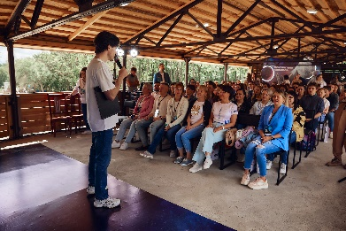 | 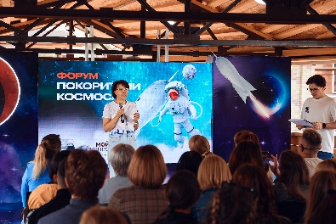 | 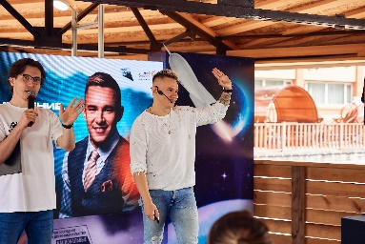
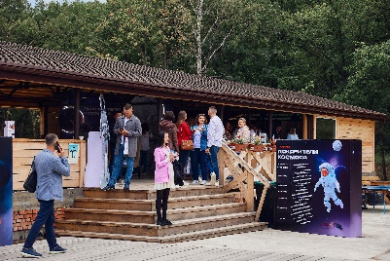 | 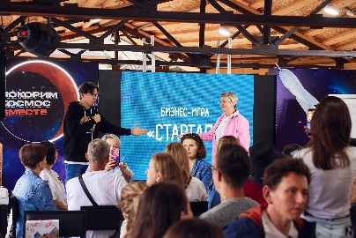
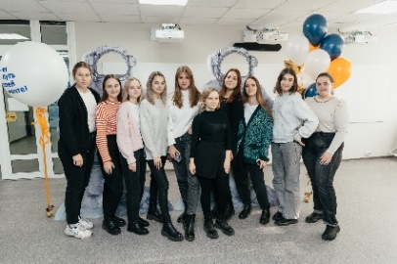 | 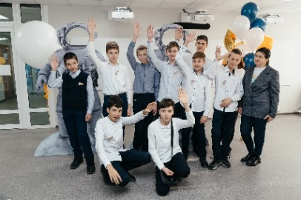 | 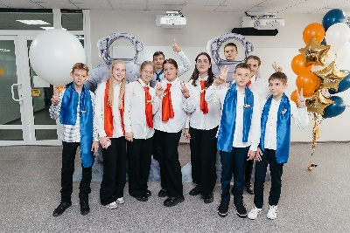

По ФП «Самозанятые» 207 человек смогли получить ряд услуг для развития собственного бизнеса и стать участниками мероприятий для самозанятых.
01-02 октября на территории турбазы «Мухинка» прошел Форум для самозанятых граждан «Вектор развития». Более 50 человек смогли окунуться в атмосферу, созданную спикерами, действующими предпринимателями, которые помогает бизнесу разобраться в понятии «самозанятость» и выстроить эффективную модель развития.

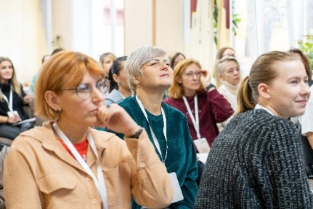 |  |  | 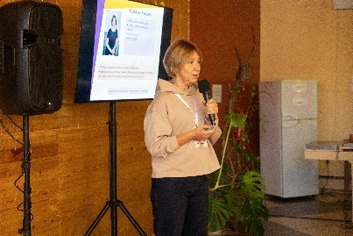

Так же в 20-21 июня проведено совместное обучение со студией красоты «Color» для СМСП Амурской области, задействованных в Бьюти сфере, участие в нем приняли 20 участников.

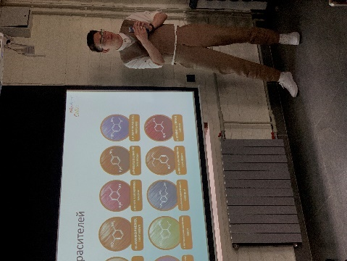 | 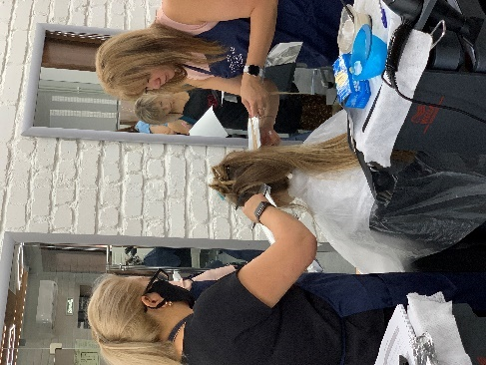

С октября по декабрь месяц для категории Самозанятые были проведены практические интенсивы для самозанятых «Бизнес старт» по следующим направлениям:
- маникюр-педикюр;
- оформление бровей;
- кондитерское искусство;
- основы косметологии;
- фото/видео съемка.
В рамках мастер - классов Самозанятые могли повысить свои профессиональные навыки с выбранной сфере деятельности.

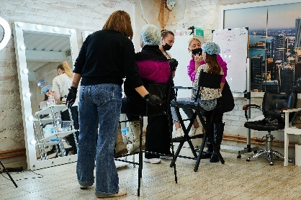 |  | 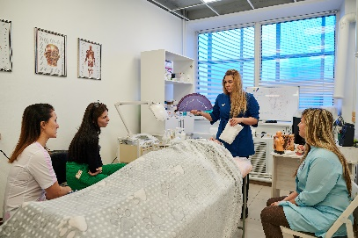
 | 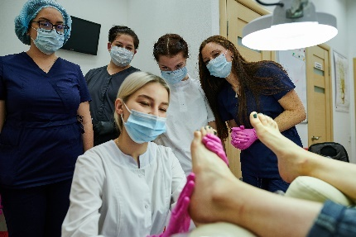
 | 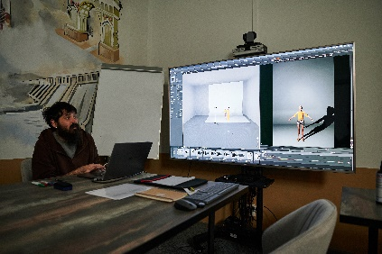 | 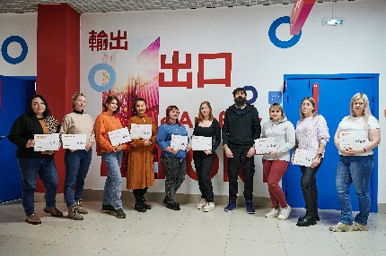

Центром заключено четыре Договора на представление СМСП Амурской области на Межрегиональной и Международных выставках: выставка недвижимости «Ярмарка жилья», «XVI Московской международной выставке «Аттракционы и развлекательное оборудование РАПП ЭКСПО Осень – 2022» и «Buybrand Expo 2022», «58 федеральная оптовая ярмарка товаров и оборудования текстильной и легкой промышленности «Текстильлегпром»». В каждой выставке приняло участие по 1 субъекту МСП Амурской области.
При поддержке Центра «Мой бизнес» для предпринимателей Амурской области был проведен ряд мероприятий:
- ежегодный форум по Цифровизации DICO. Форум был посвящена новым трендам в медиа, SMM и digital-рекламе, импортозамещению иностранных it-продуктов и цифровизации бизнеса. Участие приняли более 100 человек;

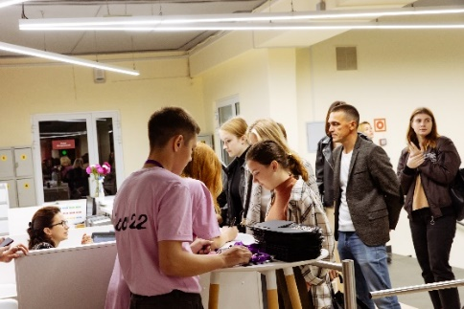 | 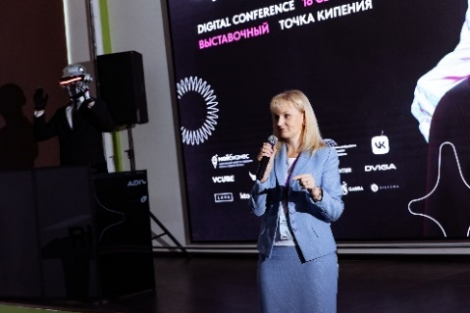 | 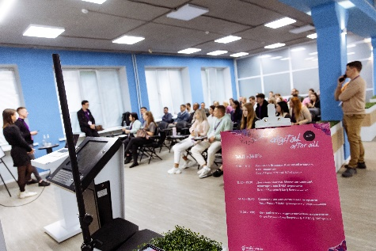

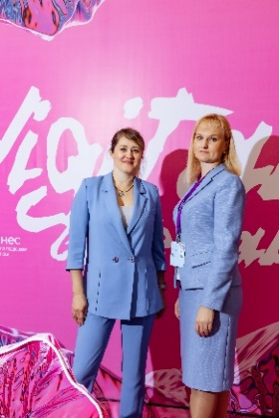 | 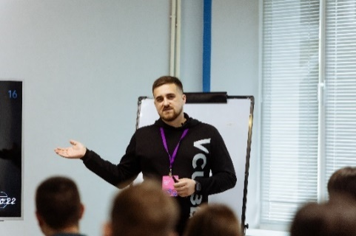 | 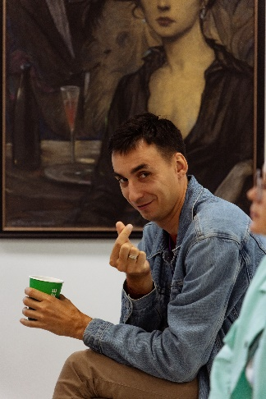

- круглый стол «Проблемы развития медиации на Дальнем Востоке», приуроченный к открытию Центра медиации на территории Амурской области. Участи приняли более 70 человек,

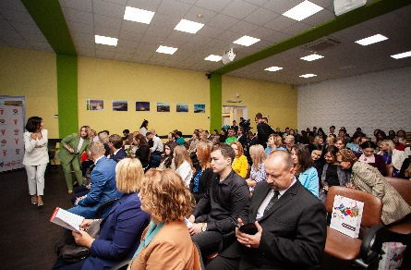 | 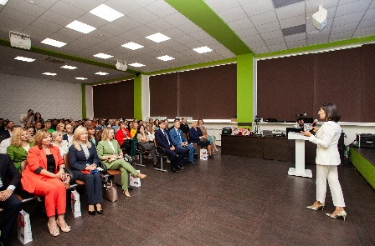 | 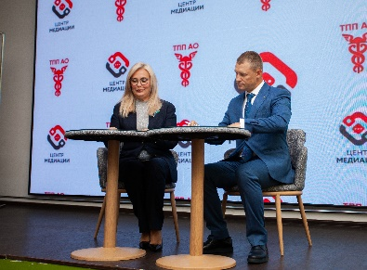
- первый Дальневосточный слет социальных предпринимателей «Слёт на Амуре - 2022», участниками которого смогли стать 150 человек. Модератором мероприятия был приглашен Денис Богатов, эксперт Министерства экономического развития Российской Федерации, директор Центра развития социального предпринимательства РГСУ и тренер в области социального предпринимательства, г. Москва.

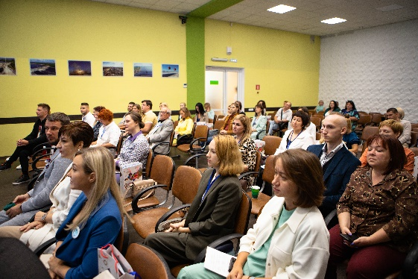 | 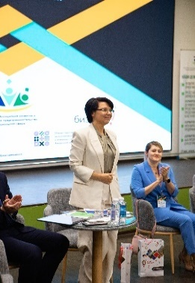 | 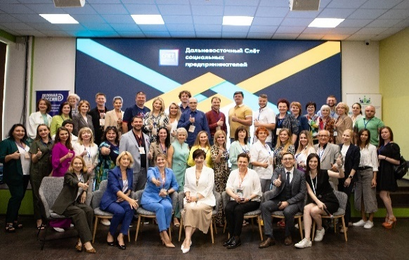

По окончанию 2022 года был проведен Итоговый форум. На котором были подведены итоги работы и развитие предпринимательства в 2022 году в Амурской области. Участниками форума смогли стать более 150 человек с различных районов Амурской области.

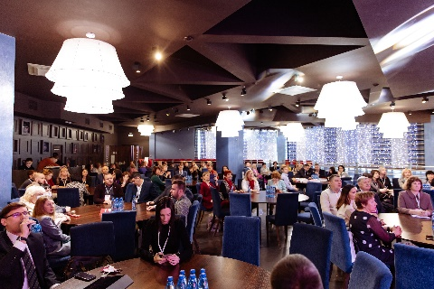 | 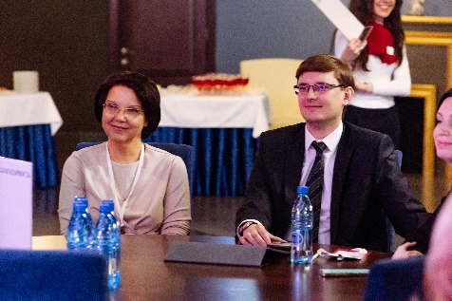 | 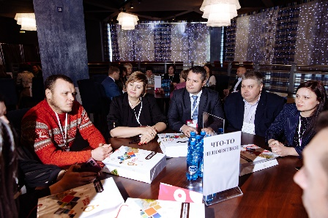
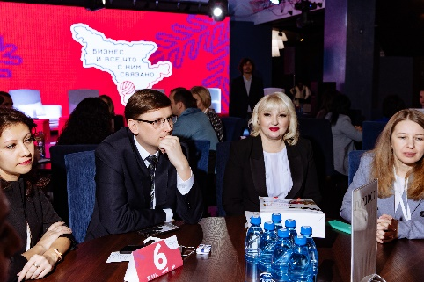 | 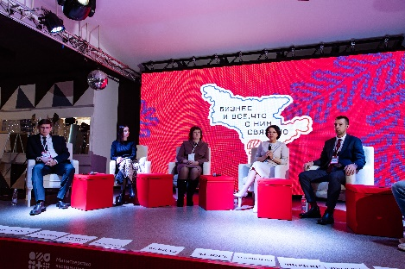 | 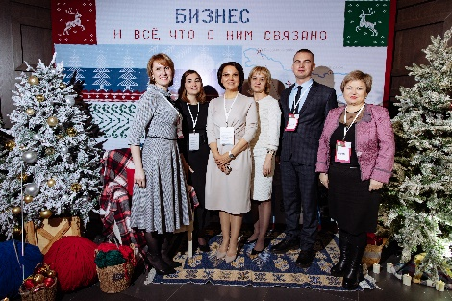

Выполнение плановых показателей Центра «Мой бизнес» представлено в Приложении 1 настоящего документа.

- ДЕЯТЕЛЬНОСТЬ ЦЕНТРА КЛАСТЕРНОГО РАЗВИТИЯ АМУРСКОЙ ОБЛАСТИ

Центр кластерного развития Амурской области – структурное подразделение Фонда, создан в августе 2018 года.
Цель - создание условий для эффективного взаимодействия предприятий-участников территориальных кластеров, учреждений образования и науки, некоммерческих и общественных организаций, органов государственной власти и местного самоуправления, инвесторов в интересах развития территориального кластера, обеспечение реализации совместных кластерных проектов.
На территории Амурской области созданы 2 кластера: агропромышленный и туристический кластер.

Участники территориальных кластеров Амурской области по состоянию
на 2022 год
Кластер | Количество участников | Количество субъектов
Агропромышленный | 96 | 94
Туристический | 140 | 133
Итого: | 236 | 227

За 2022 г. количество участников территориальных кластеров приросло на 38 единицы (25 - туристский, 13 – агропромышленный кластер), все они являются субъектами МСП.

Прирост СМСП - участников кластера

Вышли из кластера в 2022 г., по причине выхода из реестра субъектов малого и среднего предпринимательства, 8 единиц (5- туристический, 3 – агропромышленный).

Структура участников туристического кластера Амурской области (ед.):

Участники туристического кластера по районам.

Структура туристического кластера по категориям.

Структура участников агропромышленного кластера Амурской области (ед.):

Участники агропромышленного кластера по районам.

Структура агропромышленного кластера по категориям.

4.1 Мероприятия, организованные для участников кластеров в 2022 году
В преддверии посевной компании Центром кластерного развития была организована встреча с крупными торговыми сетями, на которой были рассмотрены основные вопросы по потребности в овощах на осень 2022 года, для возможности планирования посевных площадей под определенную культуру. Так же во время встречи были представленные основные формы поддержки для овощеводов.
В продолжении темы была организована встреча с предприятиями поставляющие семенной материал и удобрения, специалисты рассказали о новых технологиях возделывания картофеля и овощей для фермеров Амурской области. Встречи происходили на площадке центра «Мой Бизнес».

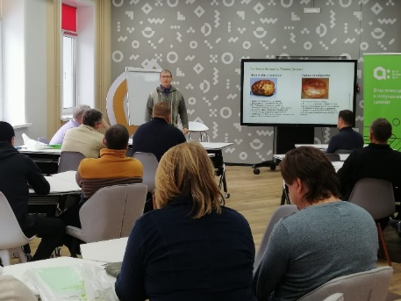 | 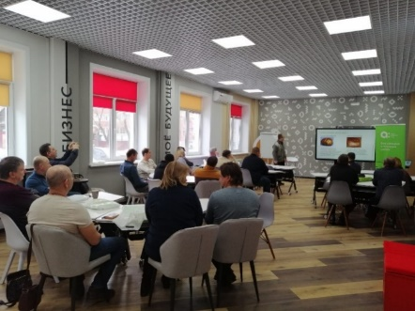 | 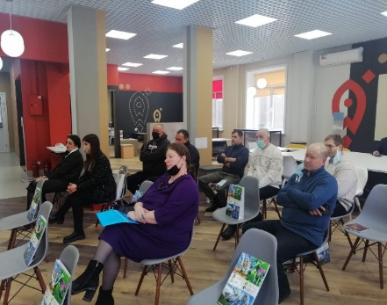

28 мая прошло мероприятие, посвященное празднованию «Дня российского предпринимателя», в рамках которого подводились итоги конкурса «Экспортер года». 3 участника кластера получили награды в этой номинации.

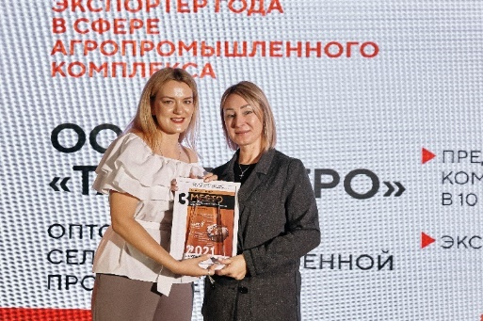

30 июня на площадке центра «Мой бизнес» прошло мероприятие, посвященное проблемам по оценке (подтверждению) соответствия продукции требованиям технических регламентов Евразийского экономического союза.
Партнеры центра рассказали о правилах и нормах для предприятий пищевой промышленности, об основных особенностях отбора проб и проведения испытаний продукции, а так же, как осуществлять изготовителем производственного контроля и принятие всех необходимых мер, для того чтобы процесс производства продукции обеспечивал ее соответствие установленным требованиям.
У слушателей была возможность разобрать точечные примеры на основе собственного производства.
Участие в круглом столе приняли не только субъекты малого и среднего предпринимательства, которые давно на рынке, но и которые только начали свою деятельность, а также крупные предприятия.
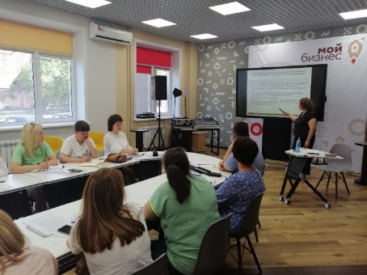 | 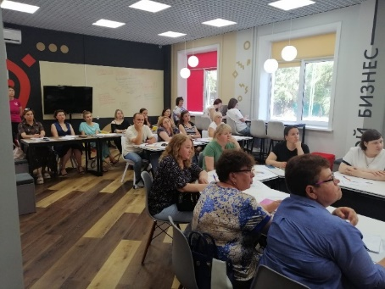 | 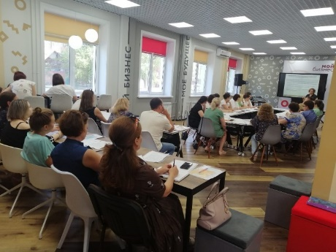

В апреле сотрудники центра «Мой бизнес» посетили с.Тамбовка, где рассказали предпринимателям о финансовой и нефинансовых видах поддержки. При этом, были организованы индивидуальные консультации.
В июле прошел круглый стол для производителей сельскохозяйственной продукции. В ходе него были рассмотрены основные направления по реализации урожая 2022 года. На круглом столе так же присутствовали представители крупных торговых сетей, общественные организации и представители банков.

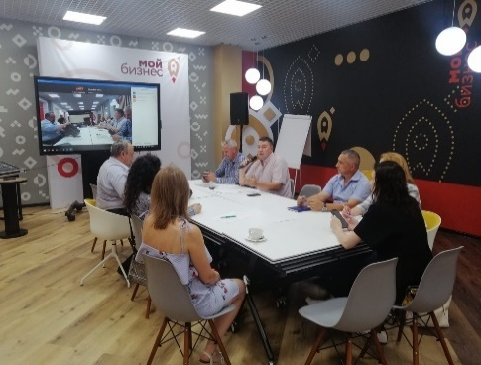 | 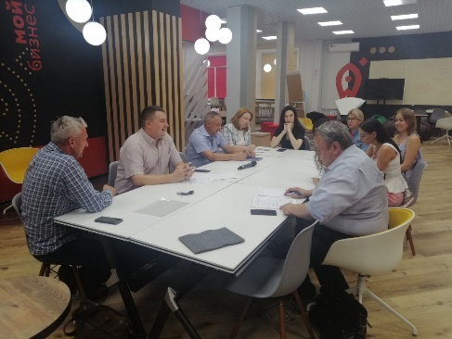 | 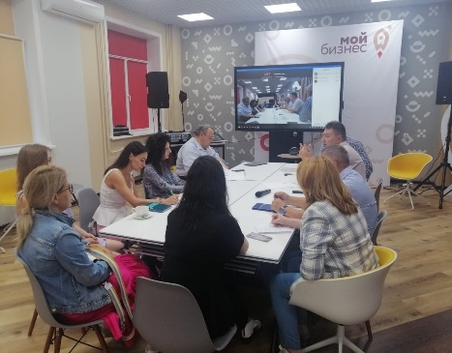

20 сентября в Учебном центре «Мой Бизнес» прошёл круглый стол на тему: «Организация и проведение внутреннего аудита системы ХАССП на предприятиях пищевой промышленности».
Партнёры центра рассказали о целях и задачах аудита, о его классификации, принципах и сторонах, принимающих участие в этом процессе.
Участники смогли задать интересующие их вопросы, а затем поучаствовали в практикуме в формате «деловой игры», где составляли, мониторили, пересматривали и улучшали программы аудита, выявляли несоответствия и составляли отчёт по результатам аудита.
24 октября 2022 года стартовала Программа обучения «Теория и практика организации туристско-экскурсионной деятельности в современных условиях», Обучение проводится в дистанционном и очном формате.
Программа реализовалась по заказу Центра «Мой Бизнес», ТИЦ Амурской области, оператором реализации программы выступает ООО «Аудит Консалтинг Проектирование», при поддержке Международной академии развития туриндустрии (МАРТ), туракселератора «Турпроект» и Ассоциации гидов-переводчиков, экскурсоводов и турменеджеров России. В процессе обучения предприниматели не просто развивали собственные компетенции и навыки, но и сформировали проект маршрута, необходимый для реализации на российском и международном рынках и участия в профессиональных конкурсах.
В ходе обучающей программы обучающиеся учились развивать идею маршрута, составлять технологическую карту, соответствующую современным требованиям, сформировали его бизнес-модель, включающую сметную составляющую, сгенерировали основу бренда и фирменного стиля, которые, в свою очередь лягут в основу маркетинговой стратегии.

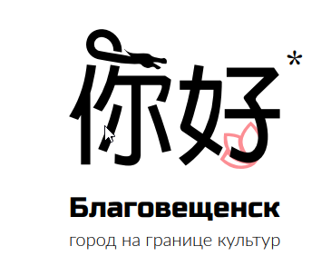

2 декабря в офисе ООО «Сибур» состоялся Круглый стол: «Перспективы развития промышленного туризма Амурской области и интеграция МСП в сфере туризма в развитие этого направления»
Приглашенные из г. Самары спикеры рассказали о самом, на их взгляд, перспективном туристическом предприятии – космодром «Восточный» и продемонстрировали черновик проекта туристического маршрута. Так же они поделились своим опытом туризма в космической тематике.
Участники круглого стола поделились своими идеями по этому туристическому объекту и задали свои вопросы спикерам и пообещали скооперироваться для создания идеального проекта «Космический туризм»

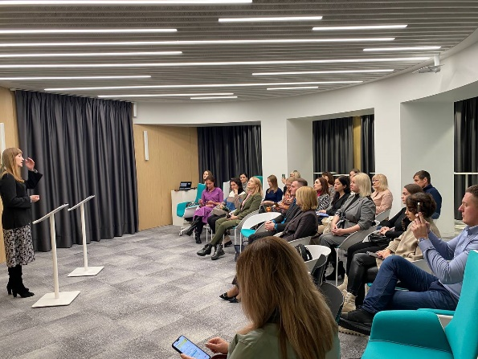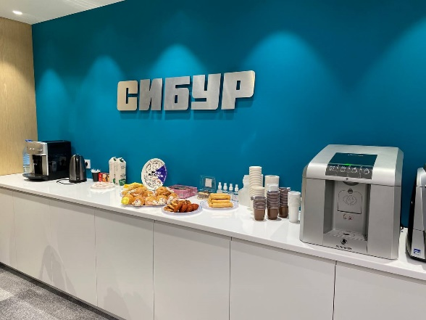

Перечень мероприятий, проведенных Центром кластерного развития в 2022 году:

№  п/п | Мероприятие | Формат | Цель | Кол-во МСП | Сумма затрат ЦКР (тыс.руб.)
1 | Круглый стол: «Вопрос по взаимодействию овощеводов с торговыми сетями Амурской области» | Онлайн / Оффлайн | Принципы взаимодействия овощеводом с торговыми сетями | 18 | 0
2 | Семинар: «Технологии возделывания картофеля и овощей для фермеров Амурской области» | Оффлайн | Рассмотрение новых технологий по возделыванию овощей в Амурской области | 15 | 0
3 | Выездной офис «Мой бизнес» (Тамбовский р-н) | Оффлайн | Ознакомление о различных формах государственной поддержки | 7 | 0
4 | Круглый стол: «Оценка (подтверждение) соответствия продукции требованиям технических регламентов ЕАЭС» | Оффлайн | Правила и нормы для предприятий пищевой промышленности: законодательная база. | 17 | 60
5 | Круглый стол по вопросам контрактации урожая 2022 года | Оффлайн | Рассмотрения возможности реализации урожая 2022 года. | 4 | 0
6 | Круглый стол на тему: «Организация и проведение внутреннего аудита системы ХАССП на предприятиях пищевой промышленности». | Оффлайн | Цели и задачи аудита, о его классификации | 13 | 75,9
7 | Круглый стол: «Перспективы развития промышленного туризма Амурской области и интеграция МСП в сфере туризма в развитие этого направления» | Оффлайн | проработка механизма развития промышленного туризма в Амурской области | 20 | 200
8 | Организация и проведению учебной программы, и подготовке к аттестации для экскурсоводов (гидов) представителей туриндустрии Амурской области | Онлайн / Оффлайн | Повышение квалификации гидов-экскурсоводов Амурской области | 23 | 1700
9 | Образовательная площадка Школа растениеводства | Оффлайн | О государственной поддержке субъектов МСП в сфере аграрной промышленности | 9 | 0

4.2 Услуги для участников кластеров
Субъектам МСП оказаны услуги по приведению продукции в соответствии с необходимыми требованиями (классификация гостиниц, сертификация и декларирование продукции), из них:
- сельхозтоваропроизводителями получены 51 декларация о соответствии продукции.
- разработано 5 ХАССП, 4 программы производственного контроля и стандарты технологии.
- классификацию гостиниц прошли 7 предприятий (гостиница «Орбита» г. Циолковский, гостиница «Бам» г.Тында, гостиница «Космос» г. Циолковский, гостиница «Центральная» г.Зея, гостиница «Северная жемчужина» г.Зея, гостиница «Глория» г.Благовещенск, гостиница «Восток» с.Поярково)
- для 6 субъектов МСП были проведены лабораторные испытания продукции.
Большой популярностью пользуется услуга по размещению геоконтекстной рекламы на портале 2 – Гис данной услугой воспользовалось 14 предпринимателей из различных сфер деятельности.
Для 15 субъектов СМСП была оказана услуга в популяризации продукции, изготовление различной полиграфической продукции.
Большой популярностью пользовалась такая услуга, как создание и продвижение сайтов (оказана 17 СМСП), а также была оказана новая услуга по разработке чат-бота, для предприятия общественного питания и для предприятия туристического направления.

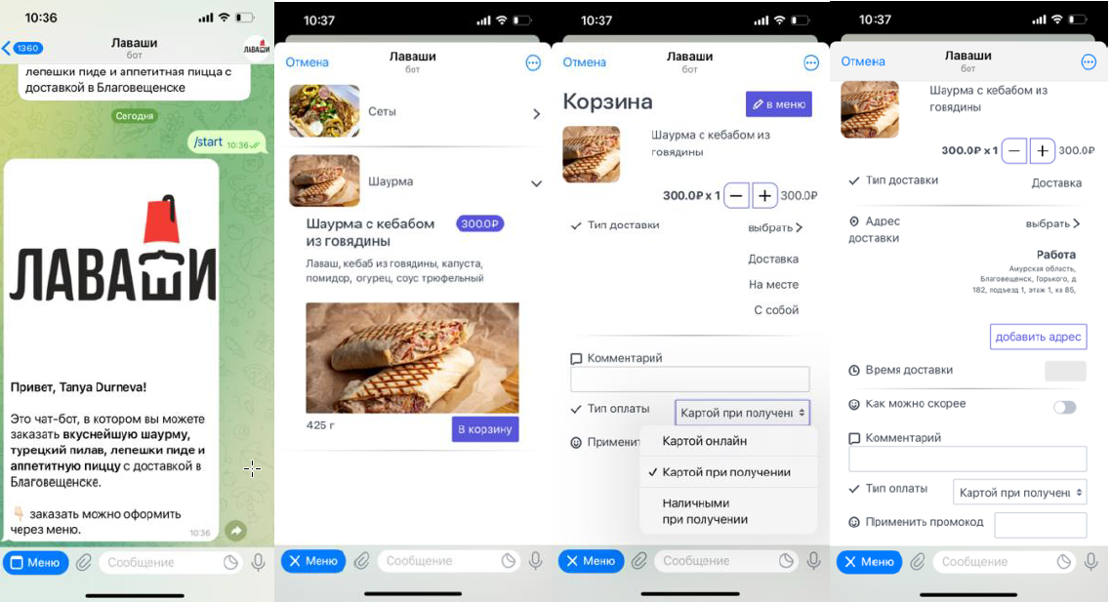

Для 5 предпринимателей был разработан бренд с нуля.

Так же ведется работа по регистрации товарного знака для 2 субъектов МСП.
Так же в рамках деятельности Центра кластерного развития проходит программа АО «Корпорации «МСП» «Выращивание» для участников сельскохозяйственного кластера, занимающихся переработкой продукции.
В рамках программы «Выращивания» утверждено 5 индивидуальных карт развития: ООО «Бортсервис»; ООО «Инкубаторская станция»; ООО «Регата»; ИП Засельская И.А; Бурдинский В.С. Для 5 СМСП были проведены исследования продукции в различных лабораториях, были разработаны различные разрешительные документы.
А также была оказана помощь в доработке товарного знака, для дальнейшей регистрации.
Наиболее активно пользуются услугами предприниматели из туристических сфер деятельности (операторы, экскурсоводы, предприятия общественного питания и гостиницы).
По результатам анализа, было выявлено, что участников туристического кластера более интересны услуги связанные с популяризацией продукции, а для сельскохозяйственного кластера это декларирование продукции, получение различных разрешительных документов.

Приложение № 1
Информация
о ключевых показателях эффективности деятельности центра «Мой бизнес» в 2022 году Амурская область
№  п/п | Показатель | Единица измерения | 2022 год
 |  |  | (отчетный год)
 |  |  | План | Факт
1 | 2 | 3 | 4 | 5
1 | Количество услуг, предоставленных субъектам малого и среднего предпринимательства, а также физическим лицам, применяющим специальный налоговый режим "Налог на профессиональный доход", и физическим лицам, заинтересованным в начале осуществления предпринимательской деятельности, в том числе: | единиц | 2600 | 3215
1.1 | Центром поддержки предпринимательства | единиц | 2240 | 2815
1.2 | Центром инноваций социальной сферы | единиц
1.3 | Центром народно-художественных промыслов, ремесленной деятельности, сельского и экологического туризма | единиц
1.4 | Центром кластерного развития | единиц | 360 | 400
1.5 | Инжиниринговым центром | единиц
1.6 | Центром прототипирования | единиц
1.7 | Центром сертификации, стандартизации и испытаний (коллективного пользования) | единиц
2 | Количество комплексных услуг, предоставленных субъектам малого и среднего предпринимательства, в том числе: | единиц | 274 | 295
2.1 | Центром поддержки предпринимательства | единиц | 214 | 233
2.2 | Центром инноваций социальной сферы | единиц
2.3 | Центром народно-художественных промыслов, ремесленной деятельности, сельского и экологического туризма | единиц
2.4 | Центром кластерного развития | единиц | 60 | 62
2.5 | Инжиниринговым центром | единиц
2.6 | Центром прототипирования | единиц
2.7 | Центром сертификации, стандартизации и испытаний (коллективного пользования) | единиц
2.8 | Центром молодежного инновационного творчества | единиц
3 | Количество субъектов малого и среднего предпринимательства, получивших государственную поддержку, в том числе | единиц | 1304 | 1423
3.1 | Центра поддержки предпринимательства | единиц | 1204 | 1291
3.2 | Центра инноваций социальной сферы | единиц
3.3 | Центра народно-художественных промыслов, ремесленной деятельности, сельского и экологического туризма | единиц
3.4 | Центра кластерного развития | единиц | 100 | 132
3.5 | Инжиниринговым центра | единиц
3.6 | Центра прототипирования | единиц
3.7 | Центра сертификации, стандартизации и испытаний (коллективного пользования) | единиц
4 | Количество самозанятых граждан, получивших государственную поддержку | единиц | 118 | 127
5 | Количество физических лиц, заинтересованных в начале осуществления предпринимательской деятельности, получивших государственную поддержку, в том числе | единиц | 290 | 1200
5.1 | Центра поддержки предпринимательства | единиц | 290 | 1200
5.2 | Центра инноваций социальной сферы | единиц
5.3 | Центра народно-художественных промыслов, ремесленной деятельности, сельского и экологического туризма | единиц
6 | Количество созданных субъектов малого и среднего предпринимательства из числа физических лиц, получивших государственную поддержку | единиц | 150 | 186
6.1 | Центра поддержки предпринимательства | единиц | 150 | 186
6.2 | Центра инноваций социальной сферы | единиц
6.3 | Центра народно-художественных промыслов, ремесленной деятельности, сельского и экологического туризма | единиц
Ключевые показатели эффективности деятельности центра кластерного развития
1 | Общее количество территориальных кластеров (в том числе производственных), курируемых центром кластерного развития | единиц | 2 | 2
2 | Количество созданных рабочих мест субъектами малого и среднего предпринимательства, являющихся участниками территориальных кластеров, курируемых центром кластерного развития (для центров кластерного развития, созданных до 1 января текущего года | единиц | 17 | 17
3 | Объем реализованных товаров (работ, услуг) субъектами малого и среднего предпринимательства, являющимися участниками территориальных кластеров, курируемых центром кластерного развития (для центров кластерного развития, созданных до 1 января текущего года) | тыс. рублей | 1500 | 59 117,83
4 | Количество новых видов товаров (работ, услуг), выведенных на рынок (раздельно российский/зарубежные рынки) субъектами малого и среднего предпринимательства, являющимися участниками территориальных кластеров, при содействии центра кластерного развития | единиц | 10 | 14
5 | Общий объем возмездных работ (услуг), выполненных (оказанных) центром кластерного развития | тыс. рублей | 0 | 0

Источник: http://www.cbr.ru/statistics/bank_sector/sors/

